P R E S S E - I N F O R M A T I O N B R I G G S & S T R A T T O N

Jetzt in die Rasenmäher-Saison starten

*Biggs & Stratton: Benzinmotoren für Rasenmäher sind leistungsstark und wartungsfreundlich*

Jetzt ist es wieder soweit: Das Gras beginnt zu wachsen und damit startet auch die Rasenmäher-Saison. Für den normalen Hausrasen ist eine Schnitthöhe von drei bis vier Zentimetern ratsam. Fachleute empfehlen, den Rasen dafür von März bis Oktober einmal wöchentlich zu mähen. In der stärksten Wachstumsphase im Mai und Juni kann der Rasenmäher auch öfter zum Einsatz kommen. Praktisch und flexibel sind dabei moderne Modelle mit Benzinmotoren wie von Briggs & Stratton. Sie lassen sich nicht nur bequem und kräftesparend starten, sondern auch mühelos warten und platzsparend aufbewahren.

Starke Leistung und große Reichweite zählen zu den großen Pluspunkten von Rasenmähern mit modernem Benzinantrieb von Briggs & Stratton. Auch der Wartungsaufwand ist gering, denn bei den EXi-Motoren dieses Herstellers muss über die gesamte Lebenszeit des Motors kein Öl gewechselt werden. Es genügt, den Ölstand zu überprüfen und bei Bedarf nachzufüllen. Bei Benzinmotoren mit Elektrostart gehört auch das Ziehen am Startseil der Vergangenheit an, denn gestartet wird hier auf Knopfdruck. Die nötige Energie liefert beim InStart-System ein im Motorblock integrierter, kleiner und leichter Lithium-Ionen-Akku – je nach Version mit rund 80 bis 200 Startvorgängen.

**Platzsparend aufbewahren**

Da zur perfekten Rasenpflege auch ein Vertikutierer zur Belüftung und ein Streuwagen für die Ausbringung des Düngers nötig sind, kann der Platz im Geräteschuppen schnell knapp werden. Praktisch ist es, wenn der Rasenmäher raumsparend gereinigt und gelagert werden kann. Dafür gibt es Benzinmäher, die sich einfach hochkant abstellen lassen und damit 70 Prozent weniger Standfläche einnehmen als herkömmliche Mäher. Das Gartengerät steht kippsicher auf seinen Hinterrädern und Standfüßen am hinteren Chassis. Vergaser und Tank sind auch in der aufrechten Parkposition auslaufsicher.

**Wartung dient dem Werterhalt**

Auch wenn sich der Aufwand für die Wartung moderner Benzinrasenmäher in Grenzen hält, der regelmäßige Service sorgt für sicher funktionierende Technik, verlängert die Lebensdauer und dient dem Werterhalt. Viele Gartencenter und Fachhändler bieten einen entsprechenden Service an. Dort kann auch gleich das Messer nachgeschliffen werden. Ein stumpfes Messer hinterlässt an den Grashalmen ausgefranste Kanten, die dann auch schneller braun werden. Die Wartung des Benzinmotors ist auch in Eigenregie möglich. Vom Motorenhersteller Briggs & Stratton gibt es dafür spezielle EngineCare-Kits mit Zündkerzen, Luftfilter, Motorenöl – passend für verschiedene Motorenreihen. Die richtige Auswahl erleichtert eine Farbcodierung der Verpackungsbox.

Ganz wichtig: Vor der Arbeit am Motor muss der Zündkerzenstecker gezogen werden. Dann wird das Gerät zunächst von außen gründlich gereinigt. Festsitzenden Schmutz entfernt man mit einem Holzspatel, Wasser und einer Bürste. Jedoch nie den Strahl des Gartenschlauches oder des Hochdruckreinigers auf Lager, Dichtungen oder Motorteile richten, da diese sonst beschädigt werden könnten.

Tipps zur Pflege und Wartung von Benzinrasenmähern bietet der Hersteller

Briggs & Stratton auch online: www.briggsandstratton.com/saisonstart

Weitere Informationen: www.briggsandstratton.com

Fotos: Briggs & Stratton

**

*Der regelmäßige Schnitt ist für eine sattgrüne, dichte Rasenfläche im heimischen Garten das A und O.*

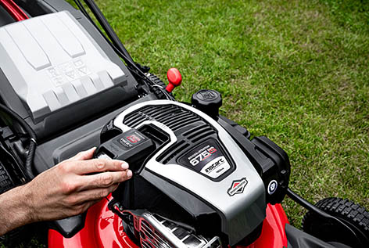

*Bei Benzinmotoren mit dem InStart-System liefert ein im Motorblock integrierter Lithium-Ionen-Akku die nötige Energie für den Start auf Knopfdruck – je nach Version mit rund 80 bis 200 Startvorgängen.*

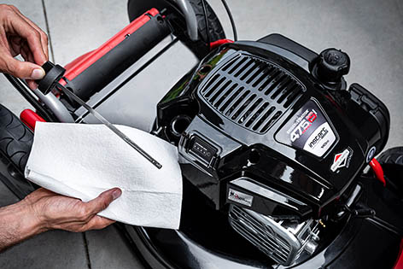

*Wer einen Benzinrasenmäher mit einem aktuellen Motor der EXi-Serie von Briggs & Stratton besitzt, kann sich den Ölwechsel sparen. Nach dem Auffüllen zur ersten Inbetriebnahme genügt es, den Ölstand regelmäßig zu kontrollieren und bei Bedarf nachzufüllen.*

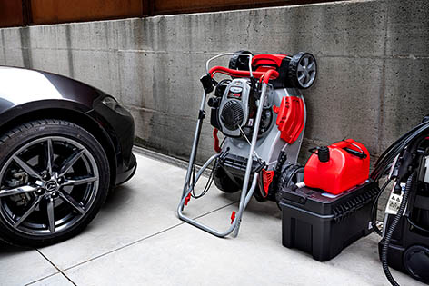

*Über 70 Prozent an Platz gegenüber der herkömmlichen Lagerung lassen sich durch den aufrechten Stand des Rasenmähers in Garage und Co. sparen.*

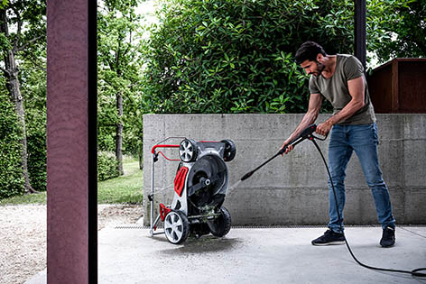

*Hochkant aufgestellt lässt sich der Rasenmäher leicht säubern.*

Über Briggs & Stratton:

Der amerikanische Hersteller Briggs & Stratton ist der weltweit größte Produzent von luftgekühlten Benzinmotoren für Bau- und Gartengeräte. Das Unternehmen fertigt jedes Jahr über zehn Millionen Kleinmotoren, die langlebig sowie anwender- und wartungs­freundlich sind. Briggs & Stratton steht für eine herausragende Qualität, auf die sich Anwender bei ihrer Arbeit stets verlassen können. Für die Wartung und Pflege der Motoren gibt es ein dichtes Händler- und Servicenetz. Briggs & Stratton investiert kontinuierlich in Forschung und Entwicklung, um den Verbrauch natürlicher Ressourcen zu senken und die Emissionen zu reduzieren. Seit 1995 wurden die Emissionen bei Motoren um durchschnittlich 75 Prozent gesenkt.

|  |  |
| --- | --- |
| Unternehmenskontakt:  Briggs & Stratton AG  Wolleraustrasse 41  CH-8807 Freienbach  Tel.: +41 (0)55 - 415 1200  www.briggsandstratton.com | Medienkontakt:  Pressebüro Tschorn & Partner  PF 10 11 52  D-69469 Weinheim  Tel.: +49 (0)6201 - 5 78 78  www.pressebuero-tschorn.de |